Отчёт по лабораторной работа №4

Дисциплина: Компьютерные науки и технологии программирования

Дымова Д.Д.

Содержание

# 1 Цель работы

Освоение процедуры компиляции и сборки программ, написанных на ассемблере NASM.

# 2 Теоретическое введение

Язык ассемблера (assembly language, сокращённо asm) — машинно-ориентированный язык низкого уровня. Можно считать, что он больше любых других языков приближен к архитектуре ЭВМ и её аппаратным возможностям, что позволяет получить к ним более полный доступ, нежели в языках высокого уровня, таких как C/C++, Perl, Python и пр.

Типичный формат записи команд NASM имеет вид: [метка:] мнемокод [операнд {, операнд}] [; комментарий]

Здесь мнемокод — непосредственно мнемоника инструкции процессору, которая является обязательной частью команды. Операндами могут быть числа, данные, адреса регистров или адреса оперативной памяти. Метка — это идентификатор, с которым ассемблер ассоциирует некоторое число, чаще всего адрес в памяти. Т.о. метка перед командой связана с адресом данной команды.

Допустимыми символами в метках являются буквы, цифры, а также следующие символы: *, $, #, @,~,. и ? Начинаться метка или идентификатор могут с буквы, .,*  и ?. Максимальная длина идентификатора 4095 символов.

Директивы — инструкции, не переводящиеся непосредственно в машинные команды, а управляющие работой транслятора.

# 3 Выполнение лабораторной работы

Я создаю каталог для работы с программами на языке ассемблер NASM (рис. ??).

Создание каталога

Создание каталога

Перехожу в каталог и создаю текстовый файл с именем hello.asm. Открываю файл с помощью текстового редактора gedit (рис. ??).



Перемещение между директориями, создание файла и открытие с помощью тектового редактора

Ввожу программу в ассемблер и сохраняю (рис. ??).

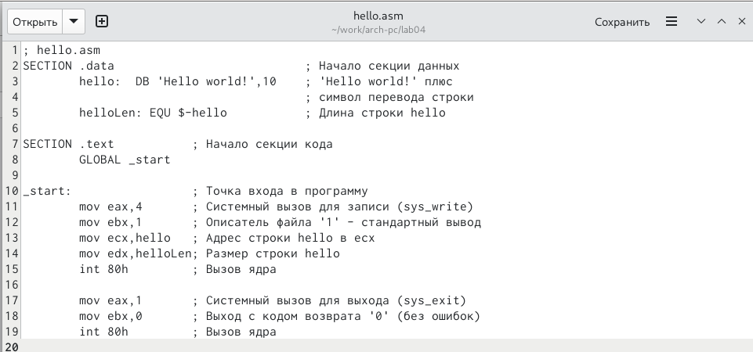

Текстовый редактор с командой

Компилирую текст программы “Hello world” и провожу проверку правильности созданного файла с помощью команды ls (рис. ??).

Компиляция текста программы

Компиляция текста программы

Я компилирую исходный файл hello.asm в obj.o (рис. ??).

Компиляция файла и проверка выполненной программы

Компиляция файла и проверка выполненной программы

Передаю объектный файл на обработку компоновщику и делаю проверку (рис. ??).



Передача файла на обработку компоновщику

Ввожу команду согласно лабораторной работе. Исполняемый файл имеет имя main, а объектный файл - odj.o (рис. ??).

Передача файла на обработку компоновщику

Передача файла на обработку компоновщику

Запускаю исполняемый файл hello (рис. ??).

Запуск исполняемого файла

Запуск исполняемого файла

Мне захотелось увидеть формат командной строки LD. Для этого я ввела команду ld –help (рис. ??).

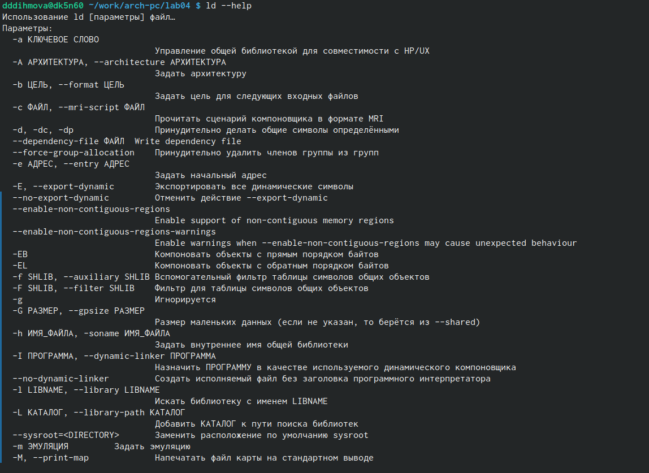

Формат командной строки

Запускаю на выполнение созданный исполняемый файл (рис. ??).

Запуск исполняемого файла

Запуск исполняемого файла

# 4 Выполнение заданий для самостоятельной работы

Я создаю копию файла с помощью команды cp (рис. ??).

Создание копии файла

Создание копии файла

С помощью текстового редактора gedit вношу изменения в текст программы lab4.asm (рис. ??). 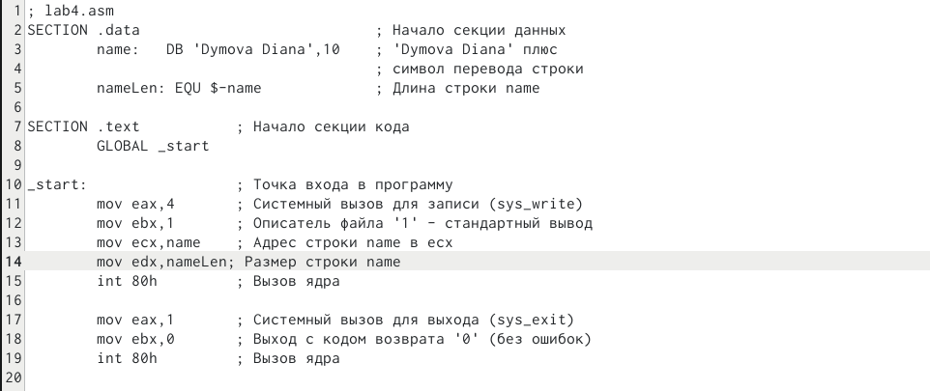

Проверяю корректность изменений в файле lab4.asm, так чтобы при вводе команды ./name выводилось моё имя. Также транслирую полученный текст программы в объектный файл и выполняю компановку объектного файла, запускаю получившийся исполняемый файл (рис. ??).

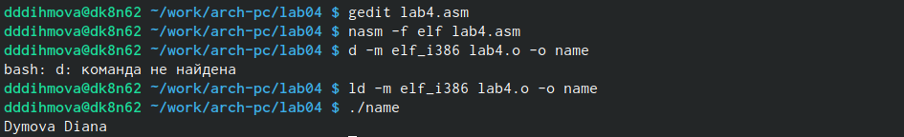

Трансляция и компановка файлов

Я копирую файлы hello.asm и lab4.asm в локальный репозиторий в ката- лог ~/work/study/2023-2024/“Архитектура компьютера”/arch-pc/labs/lab04/ (рис. ??).



Копирование файлов

Загружаю данные на github (рис. ??).

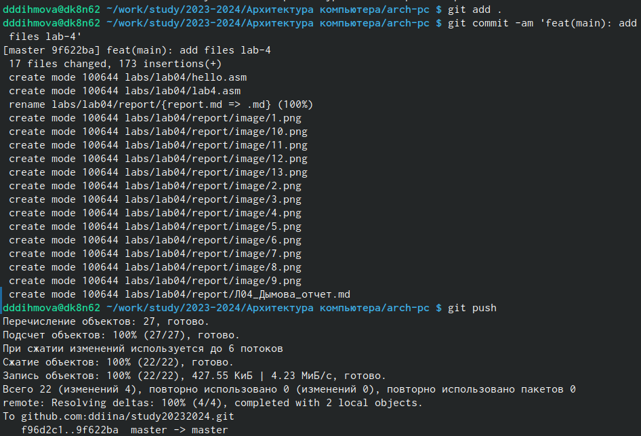

Загрузка данных

# 5 Выводы

Я освоила процедуры компиляции и сборки программ, написанных на ассемблере NASM.